Comité départemental de badminton du Val d’Oise
Commission Interclubs

SAISIE DES RESULTATS DAND IcManager

CREATION D’UN COMPTE

Vous êtes capitaine de votre équipe et vous êtes donc chargé de saisir le résultat des rencontres dont vous êtes le club receveur.

Dans cet objectif, il va vous falloir créer un compte dans IcManager.

Ce compte créé, vous pourrez accéder à IcManager et choisir l’interclubs et la rencontre pour lesquels la saisie vous incombe.

Création d’un compte :

Vous devez être licencié auprès de la FFBaD afin de pouvoir créer un compte.

Accédez à IcManager avec l’adresse suivante :

http://icmanager.ffbad.com

Une fois connecté, vous pouvez créer vos identifiants en choisissant, en haut à droite : « Pas de compte ».

Vous obtenez la vue suivante : 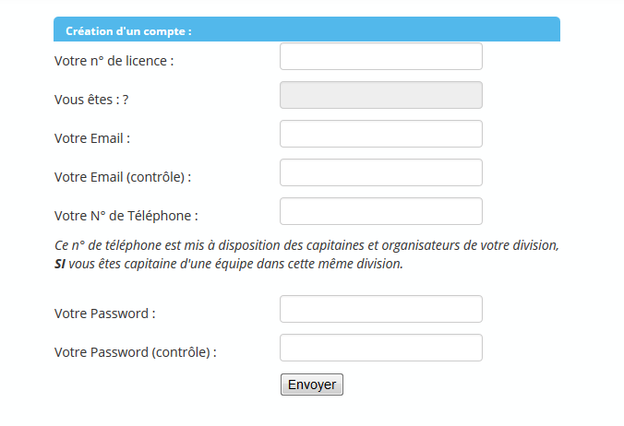

Entrez votre numéro de licence avec ou sans les zéros.
Le logiciel va rechercher vos noms et prénom afin de vérifier qu’il s’agit bien de vous.

Complétez les autres champs du formulaire et validez.

Le logiciel va vous envoyer un mail afin de vérifier votre identité et d’activer votre compte sur IcManager.

Vous devez cliquer sur le lien proposé dans le mail.
Il n’est valable qu’une seule fois.

Si ce lien ne fonctionne pas, il faut copier/coller ce lien dans votre barre de navigation Internet.

Identification :

Chaque fois que vous entrerez dans le logiciel vous devrez saisir votre numéro de licence et votre mot de passe dans le pavé « Connexion ».

Le système étant très sécurisé, il n’est pas possible de vous redonner votre mot de passe, mais vous pouvez utiliser la procédure « Mot de passe perdu ? » (« Password perdu ») pour réactiver votre compte.

Vous entrerez alors à nouveau votre numéro de licence et un nouveau mot de passe.
Le mail que vous aviez renseigné lors de votre inscription ne vous sera pas redemandé.

Saisie de résultats :

Vous êtes maintenant identifié et vous allez pouvoir entrer les résultats dont vous avez la charge.

